**IMPLEMENTASI ALGORITMA ZHU-TAKAOKA**

**PADA APLIKASI ANTRIAN UNTUK PENCARIAN NAMA PASIEN DI KLINIK MUTIARA MEDIKA CIREBON**

**PROPOSAL SKRIPSI**

Disusun sebagai salah satu syarat untuk memenuhi Tugas Akhir Skripsi

Disusun oleh:

**ISEP LUTPI NUR**

**2113191079**



**PROGRAM STUDI TEKNIK INFORMATIKA**

**FAKULTAS TEKNIK**  
 **UNIVERSITAS SANGGA BUANA YPKP BANDUNG**  
 **2022**

**BAB 1**

**PENDAHULUAN**

* 1. **Latar Belakang**

Di zaman sekarang teknologi sangatlah berkembang pesat di berbagai bidang seperti bidang pendidikan, pemerintah, ekonomi dan kesehatan (medis). Salah satu faktor penunjangnya adalah teknologi informasi. Teknologi informasi dapat membantu pengguna untuk mempermudah dalam mendapatkan informasi secara cepat dan akurat. Dengan kelebihannya tersebut, teknologi informasi telah memasuki dunia medis. Sebagai salah satu contoh dari fenomena tersebut adalah sistem antrean di klinik.

Klinik Mutiara Medika Cirebon merupakan salah satu klinik yang sudah menggunakan teknologi berbasis web salah satunya untuk sistem antrean, dalam penelitian ini menggunakan metode Algoritma *Zhu-Takaoka* untuk mengefisiensikan pencarian nama pasien.

Algoritma Zhu-Takaoka merupakan algoritma pencocokan String (String Matching) yang dipublikasikan oleh *Zhu Rui Feng* dan *Tadao Takaoka* pada tahun 1986. *Zhu* dan *Takaoka* menyebut algoritma pencocokan String ini sebagai BM Algorithm *(Boyer-Moore Algorithm)*. BM Algorithm merupakan Algoritma modifikasi dari Algoritma pencocokan String *Boyer-Moore Algorithm* yang dibuat oleh *Boyer R.S* dan *Moore J.S*. Algoritma. Algoritma BM mempunyai ciri-ciri yang sama dalam proses pencarian String. Ciri-ciri tersebut yaitu adanya tahap Preprocessing, Right-to-left Scan, Bad- Character Rule, dan Good-Suffix Rule. Perbedaan antara Algoritma Boyer-Moore dan Algoritma Zhu-Takaoka yaitu terletak pada tahap penentuan bad character rule. Dalam Boyer-Moore, Bad Character hanya terdiri Array satu dimensi, sedangkan dalam Zhu-Takaoka dimodifikasi menjadi Array dua dimensi.

Array adalah variabel yang mempunyai indeks sehingga dapat menyimpan sejumlah data yang bertipe sama. Dimensi array adalah jumlah indeks pada variabel array. Array Multi dimensi. Dalam perhitungan, array sering digunakan untuk operasi matriks.

Berdasarkan hasil penelitian terdahulu menarik kesimpulan bahwa proses pencarian kode pos dengan menggunakan metode Algoritma Zhu-Takaoka sangat membantu karena dapat melakukan pencarian string dengan cepat, Algoritma Zhu-Takaoka yang telah diterapkan pada aplikasi kode pos Indonesia berbasis Mobile sangat efektif dalam proses pencarian karena menghasilkan banyak informasi saat melakukan pencarian [1].

Jumlah antrean pasien di klinik mutiara Medika Cirebon bisa mencapai 250 antrean lebih, untuk prosedur pengantreannya pasien datang ke meja admin kemudian admin akan mencari nama pasien di aplikasi antrean jika nama dan alamat pasien ada kemudian akan di tambahkan ke dalam antrean jika tidak ada maka akan dilakukan registrasi terlebih dahulu. Salah satu hal yang memperlambat antrean yaitu mencari nama pasien yang pengucapan dan hurufnya tidak sesuai kemudian akan di registrasi dua kali dan dalam pencarian namanya juga biasanya admin mencari nama berkali-kali sampai dapat nama yang sesuai dengan data pasien yang akan membuat antrean.

Berdasarkan uraian di atas, untuk permasalahan di mana pihak petugas dan pemilik agar ingin pencarian nama pasien di aplikasi antrean yang sudah ada bisa menjadi lebih efisien untuk meningkatkan pelayanan dan kualitas dari klinik tersebut solusi yang dapat diberikan dari permasalahan tersebut yaitu dengan menambahkan algoritma tertentu pada saat pencarian nama pasien. Didorong oleh hal-hal serta permasalahan tersebut. Oleh karena itu pada ini akan diajukan kegiatan Penelitian dengan judul: “IMPLEMENTASI ALGORITMA ZHU-TAKAOKA PADA APLIKASI ANTRIAN UNTUK PENCARIAN NAMA PASIEN DI KLINIK MUTIARA MEDIKA CIREBON”.

* 1. **Rumusan masalah**

Berdasarkan uraian di atas, terdapat beberapa hal yang dapat disimpulkan untuk dijadikan sebagai rumusan masalah yang selanjutnya akan dibuatkan laporan penelitian ini, di antaranya :

1. Bagaimana cara mengubah sistem antrean menjadi lebih efisien dalam melayani pasien?
2. Bagaimana cara mengimplementasikan algoritma zhu-takaoka ke dalam aplikasi sistem antrean klinik mutiara Medika Cirebon ?
   1. **Maksud dan Tujuan**

Maksud penelitian ini adalah untuk mengimplementasikan algoritma zhu-takaoka untuk aplikasi sistem antrean di klinik mutiara Medika Cirebon.

Tujuan dari penelitian ini adalah:

* + - 1. Aplikasi sistem antrean di klinik mutiara Medika Cirebon menjadi lebih efisien dalam melayani pasien.
      2. Mengimplementasikan algoritma zhu-takaoka ke dalam aplikasi sistem antrean klinik mutiara Medika Cirebon.
  1. **Batasan Masalah**

Batasan masalah yang diambil dalam penelitian ini adalah:

1. Penelitian ini menganalisis permasalahan di dalam pengambilan antrean berobat pasien di klinik mutiara Medika Cirebon.
2. Agar saat pencarian nama pasien menjadi lebih cepat dalam penelitian ini di implementasikan metode algoritma zhu-takaoka.
3. Penelitian ini hanya berfokus pada masalah pencarian nama dalam aplikasi yang sudah ada sebelumnya.
   1. **Metode Pengumpulan Data**

Metode pengumpulan data yang diambil dalam penelitian ini adalah sebagai berikut :

1. Wawancara dengan petugas antrean dan pemilik dari klinik mutiara Medika Cirebon tentang permasalahan yang dialami dalam proses pembuatan antrean yang sudah ada.
2. Studi pustaka dengan melakukan penelaahan terhadap buku, literatur, catatan serta berbagai laporan yang berkaitan dengan masalah yang ingin di pecahkan di klinik mutiara Medika Cirebon.

1. **Metode Pengembangan Sistem**

Metode pengembangan sistem dalam penelitian ini menggunakan metode Algoritma Zhu-Takaoka, Dalam ilmu komputer, algoritma pencocokan string Zhu–Takaoka adalah varian dari algoritma pencarian string Boyer–Moore. Ini menggunakan dua karakter teks berturut-turut untuk menghitung pergeseran karakter yang buruk.

1. **Metode Pengembangan Perangkat Lunak**

Metode pengembangan perangkat lunak dalam penelitian ini menggunakan metode Agile. Metode Agile adalah metode yang mengutamakan keunggulan teknis saat mengembangkan perangkat lunak. Kesederhanaan dianggap sangat penting bagi Agile dalam mengoptimalkan sumber daya yang dimiliki. Masing-masing tim pengembang Agile melakukan refleksi agar dapat bekerja secara efektif dan memiliki pola kerja yang baik

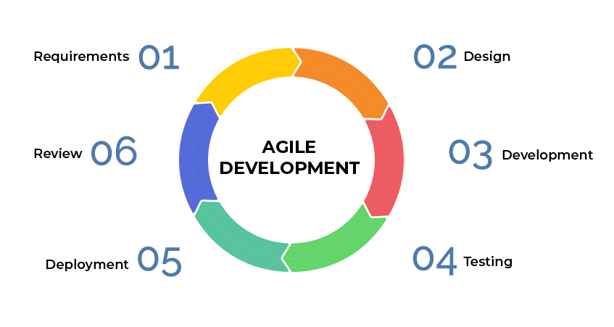

Adapun tahapan – tahapan dari metode Agile adalah sebagai berikut :

1. **Requirements:** Langkah pertama untuk mengidentifikasi kebutuhan dalam pengembangan.
2. **Design:** pada langkah ini dilakukan dalam desain visual dan arsitektur aplikasi.
3. **Development:** Tahapan ini untuk penulisan kode dan tulang punggung dari keseluruhan proses.
4. **Testing:** Langkah ini untuk pengujian dan menentukan kualitas dari perangkat lunak yang dibuat.
5. **Development**: Langkah ini untuk peluncuran perangkat lunak ke pengguna.
6. **Review:** Merupakan langkah untuk menilai atau mengulas aplikasi dan meninjau perangkat lunak yang dibangun.
   1. **Sistematika Penulisan**

Sistematika penulisan penelitian ini adalah sebagai berikut :

**BAB I PENDAHULIAN**

Pada bab I pendahuluan ini membahas latar belakang masalah, rumusan masalah, maksud dan tujuan penelitian, batasan masalah, metode pengumpulan data, metode pengembangan sistem, metode pengembangan perangkat lunak serta sistematika penulisan.

**BAB II LANDASAN TEORI**

Penjelasan yang termuat dalam bab II adalah landasan teori, berupa uraian atau konsep dan prinsip kerja utama yang digunakan pemecahan masalah sebagai dasar penelitian.

**BAB III ANALISA DAN PERANCANGAN**

Analisis dan perancangan aplikasi dijelaskan pada bab III ini, berisi pembahasan sistem yang akan dibangun secara sistematis dan spesifik, analisis proses sistem berjalan sistem usulan, dan setiap alur dideskripsikan menggunakan flowchart, sistem perancangan dibangun dengan menggunakan diagram meliputi, use case diagram, activity diagram, sequence diagram, dan class diagram.

**DAFTAR PUSTAKA**

[1] Z. S. Sinambela, G. L. Ginting, P. Ginting, and F. T. Waruwu, “Perancangan Aplikasi Kode Pos Indonesia Berbasis Mobile Dengan Menerapakan Algoritma Zhu-Takaoka,” *KOMIK (Konferensi Nas. Teknol. Inf. dan Komputer)*, vol. 2, no. 1, pp. 390–396, 2018, doi: 10.30865/komik.v2i1.964.